技术合同认定登记及减免税流程

根据（国税【2014】9号）文件以及（财税【2013】106号）文件，技术开发和技术转让合同可享受减免税优惠政策。
满足下列条件的技术开发和技术转让合同可享受减免税优惠政策。
一、技术开发合同：1.有明确、具体的科学研究和技术开发目标；2.合同标的为当事人在订立合同时尚未掌握的技术方案；3.研究开发工作及其预期成果有相应的技术创新内容。
二、技术转让合同：1.合同标的为当事人订立合同时已经掌握的技术成果，包括发明创造专利及其他知识产权成果；2.合同标的具有完整性和实用性，相关技术内容应构成一项产品、工艺、材料、品种及其改进的技术方案；3.当事人对合同标的有明确的知识产权权属约定。
注意事项：
1、技术咨询合同、技术服务合同不能享受此优惠政策。
2、办理减免税前请先核实对方单位需要什么发票，增值税专用发票不能享受免税政策，增值税普通发票才能享受免税政策。
3、合同封面和项目名称不能出现“咨询”、“服务”字样，尽量使用推荐的技术合同规范文本。
4、必须在合同登记并办完免税手续后才能开具发票，只能开普通发票，并且税收处需要开具：免税。
5、合同中研发经费可免税，报酬不可免税。
6、研发经费购置设备的财产权归甲方的这部分不免税，归乙方可免税。
如何进行技术合同认定登记：
登录成都科技局项目申报系统（http://kjxm.cdst.gov.cn/egrantweb/，先注册），
依次填写相关信息。
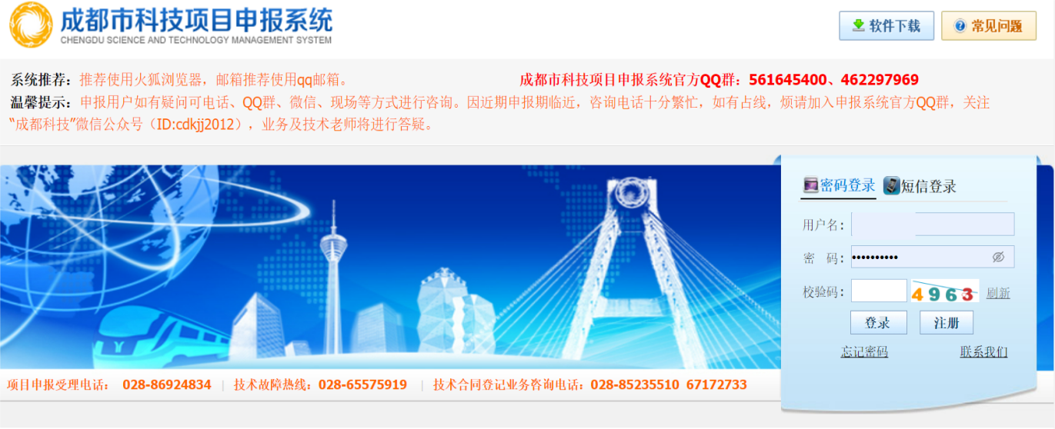
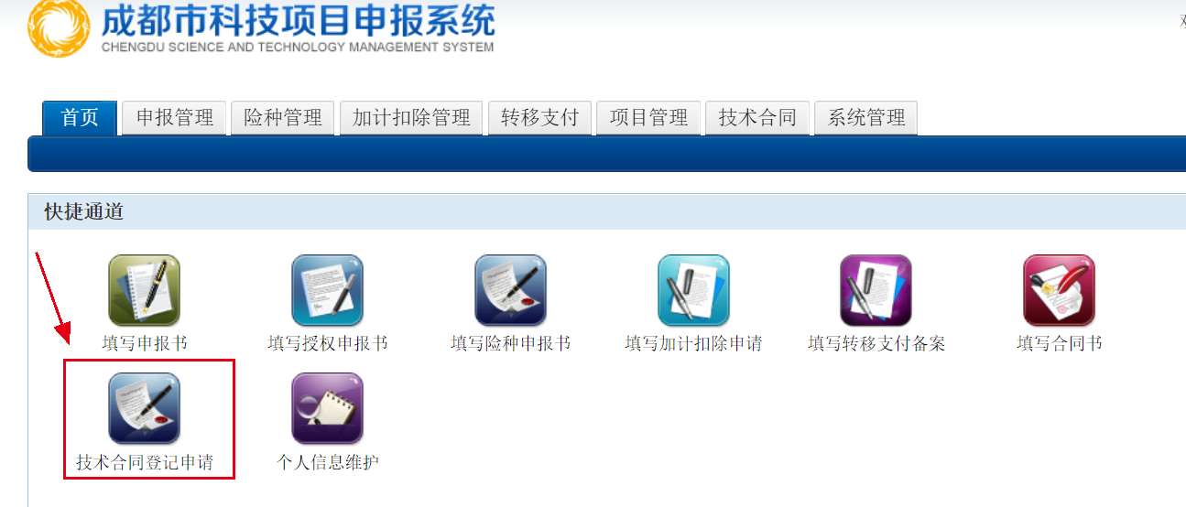

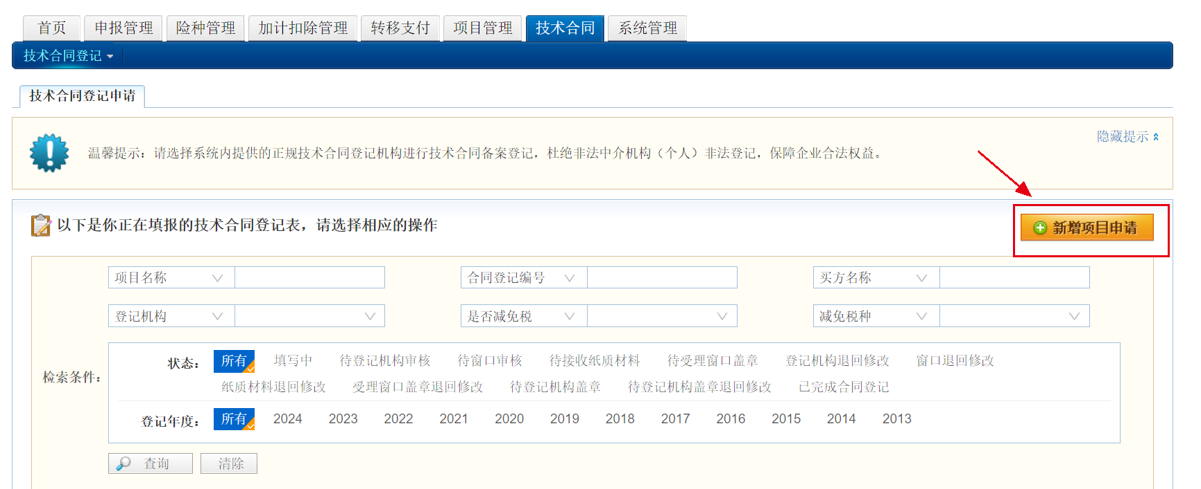
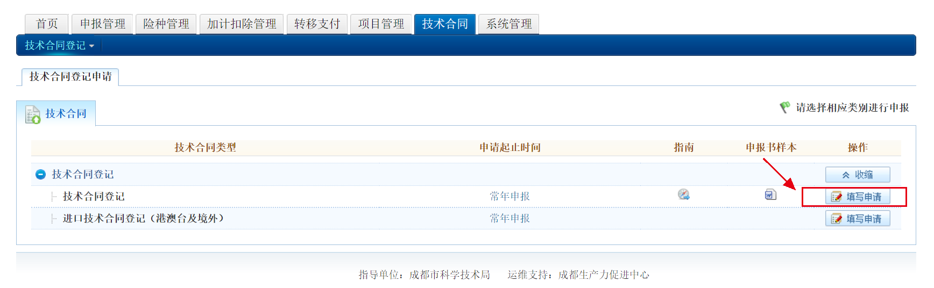
依次完善“卖方信息”、“买方信息”、“合同基本信息”、“附件清单”
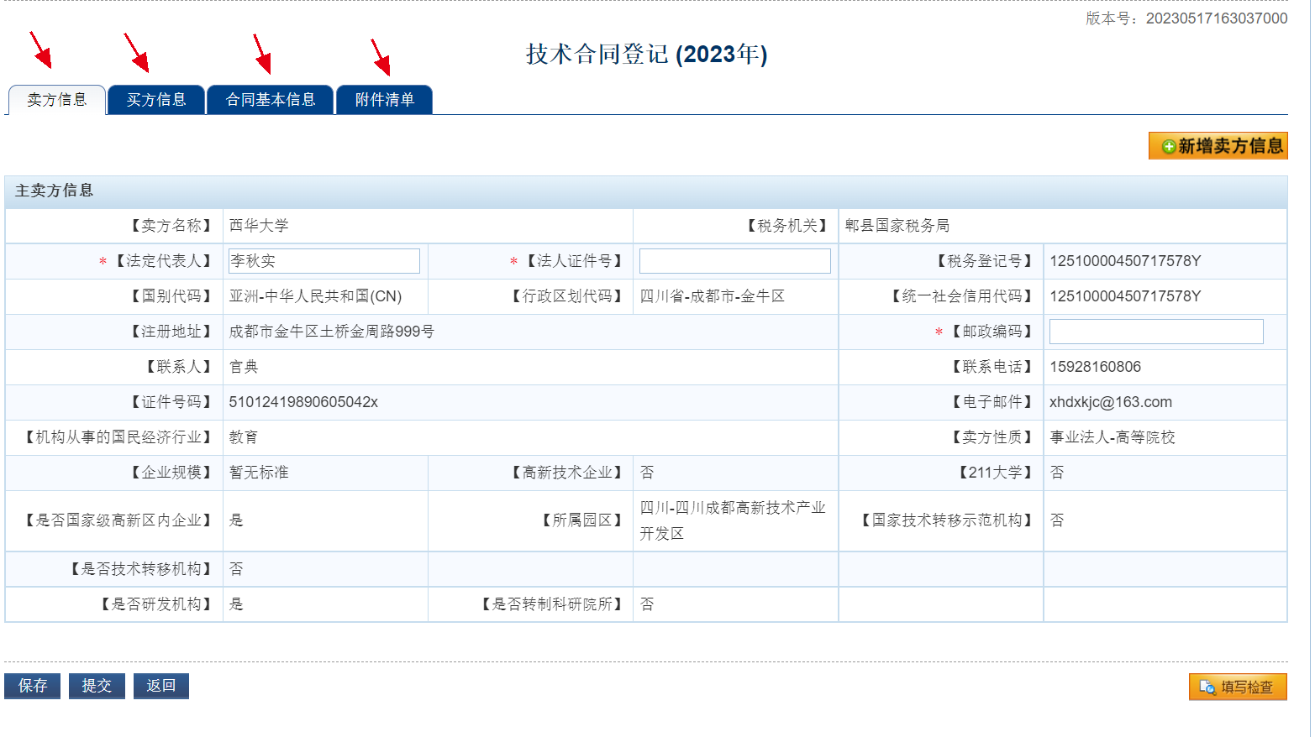
- 不申请减免税办理流程
1、网上提交：完善网站信息，附件添加技术合同文本以及法定代表人授权委托书（非法人签字，需上传）
2、等待登记机构审核
3、审核通过后，根据登记机构的审核意见打印技术合同登记证明到登记机构盖章。
（二）申请减免税办理流程
技术开发合同：
1、网上提交：完善网站信息，附件添加技术合同文本（加盖法人签章或另外上传授权委托书）以及技术文档（首页加盖卖方公章）
2、等待登记机构和科技局审核
3、审核通过后，系统下载技术合同登记证明PDF文件（内含：技术合同登记证明、技术合同信息、技术合同认定申报单位承诺书、四川省技术合同认定登记审核表）到学校盖章，然后把纸质材料（包括技术合同登记证明PDF文件4份，合同文本及附件原件1份，合同文本及附件复印件1份）交到所选择的技术合同登记机构盖章，再到政务中心成都市科技局窗口盖章。
专利权转让合同：
1、网上提交：完善网站信息，附件添加技术合同文本（加盖法人签章或另外上传授权委托书）、专利证书原件以及国知局变更专利权的手续合通知书原件
2、等待登记机构和科技局审核
3、审核通过后，系统下载技术合同登记证明PDF文件（内含：技术合同登记证明、技术合同信息、技术合同认定申报单位承诺书、四川省技术合同认定登记审核表）到学校盖章，然后把纸质材料（包括技术合同登记证明PDF文件4份，合同文本及附件原件1份，合同文本及附件复印件1份）交到所选择的技术合同登记机构盖章，再到政务中心成都市科技局窗口盖章。

注意事项：
1、网上填写时，“卖方信息-法人证件号”，填写统一社会信用代码：12510000450717578Y
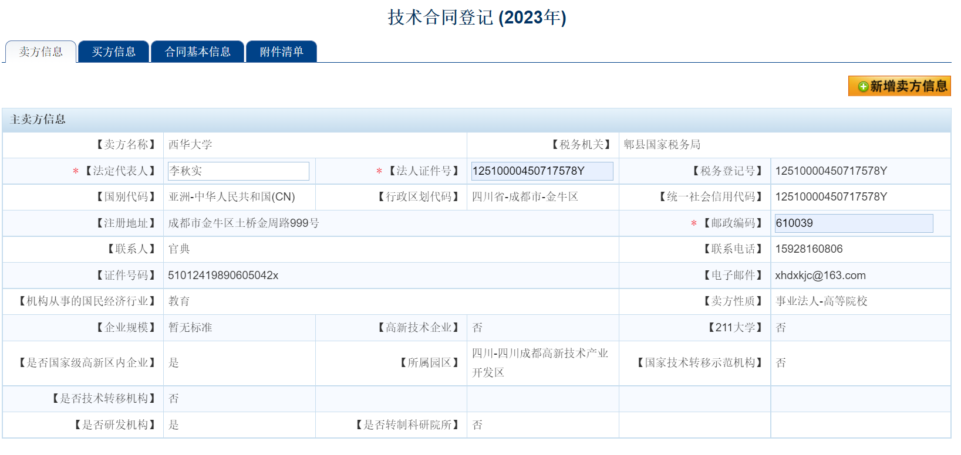
2、学校公章/法人签章用印流程：
进入学校官网首页，点击“办事大厅”，进行登录
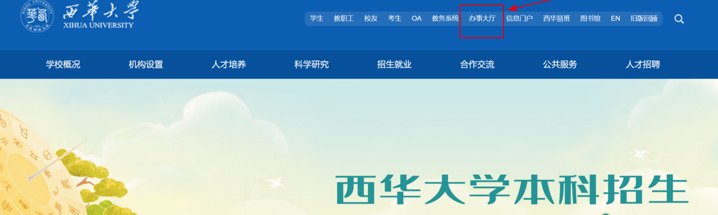
点击“印信使用申请”

点击“印信使用申请（科研类）”
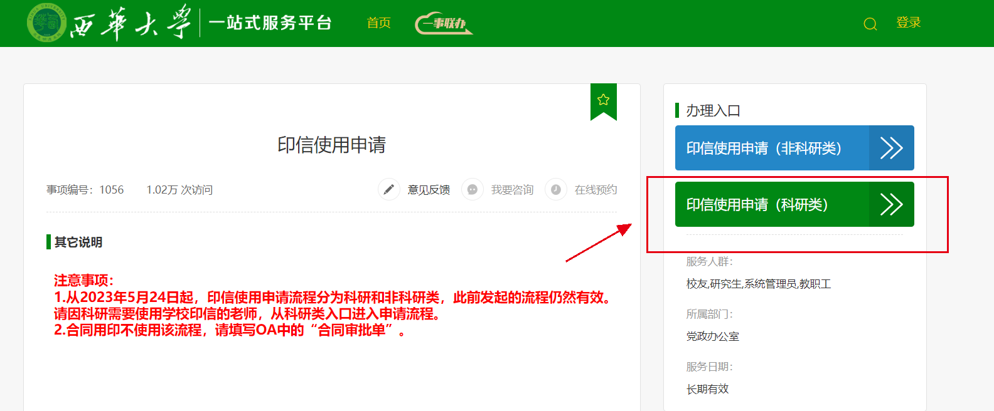
完善印信使用申请表相关信息并提交，等待网上审核通过后到行政楼403盖章。
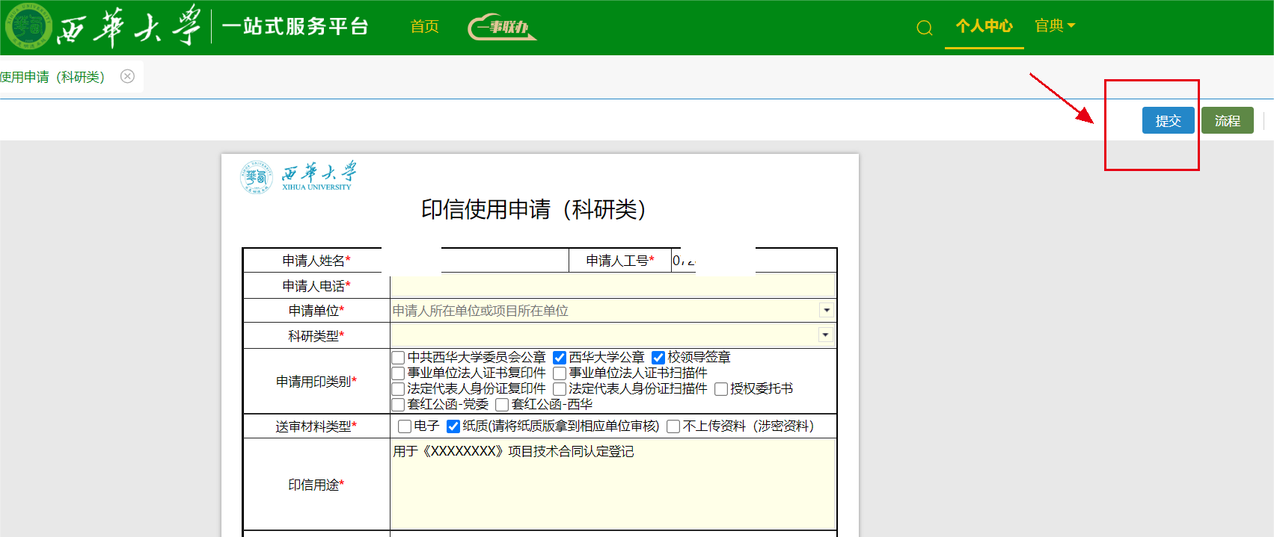

3、申请减免税并办理完技术合同认定登记的项目，可在学校财务系统申请开具免税发票，选择开票类别：增值税普通发票，税率：免税，并上传成都市科技局盖章的技术合同登记表扫描件。如果不上传附件，则每次开票时交一份纸质技术合同登记表给计财处开票老师。
4、针对甲方为成都范围的企业，合同为技术开发合同、技术转让合同，还可以申请技术交易补贴（大概每年3、4月开始申报）。

附件1：委托书模板
授权委托书
本授权委托声明：我李秋实系西华大学的法定代表人，现授权（姓名）为本单位的合法代理人，代理本单位参加（甲方单位名称）（合同名称）合同的谈判、签约等具体工作，并签署全部有关文件、协议、合同等事宜。被授权人签署的所有文件（在授权书有效期内签署的）不因授权的撤销而失效。
代理人无转委权，特此委托。

法人代表：
被授权人：

西华大学
20 XX -XX-XX

附件2：比较常选的技术合同登记机构

机构名称 | 办公地址 | 联系人 | 联系电话 | 不申请减免税  网上提交资料 | 办理流程 | 申请减免税  网上提交资料 | 办理流程
成都市科学技术信息研究所 | 青羊区人民中路三段十号 | 刘兴蓉 | 86636023 | 技术合同文本、法定代表人授权委托书（非法人签字，需上传） | 网上填写审核通过后，需携带资料到现场盖章 | 技术开发：  1、技术合同文本（加盖法人签章或上传授权委托书）  2、技术文档（首页加盖卖方公章）  专利转让：  - 技术合同文本（加盖法人签章或上传授权委托书）  - 专利证书原件  - 国知局变更专利权的手续合通知书原件 | 网上填写提交  ↓  登记机构审核通过  ↓  科技局审核  通过  ↓  登记机构盖章  ↓  科技局盖章
成都知识产权交易中心有限公司 | 高新区天府四街300号财智中心2栋B座2楼 | 刘力熊 | 63918661 | 技术合同文本 | 网上填写审核通过后，可邮寄（若选择邮寄，务必留下回寄地址，方便寄回）
 |  | 詹平平
成都西南交大技术转移中心有限公司 | 金牛区二环路北一段111号西南交通大学（九里校区）南园电梯25栋1楼4号 | 张媛 | 87634850 | 技术合同文本、法定代表人授权委托书（非法人签字，需上传） | 网上填写审核通过后，可自主选择是否盖章，若选择盖章，需携带资料到现场盖章
注：办理流程仅体现整个审核流程，以成都科技局项目申报系统中实际反馈为准。若申请被退回，请根据网站反馈修改。

